欢迎加入宿迁学院采购QQ群422250072
［免费询价］“美术楼6201、6301、6327、6329画室多媒体设备”工程项目询价公告
一、项目内容：美术楼“6201、6301、6327、6329画室多媒体设备”工程询价公告项目，四口教室均为绘画技法课程画室，墙面整洁，易于安装多媒体设备。需到现场查看，并仔细测量工程量。要求投标人认真查看现场，核对现场实际情况，漏项自负，如有疑问需在报价前以书面形式通知甲方。
二、资质要求：经政府有关部门注册的相关行业经营性单位。
三、参数要求：详见附件。
四、报价要求：报价文件密封，报价含标的物安装交付使用前各项成本、税金等一切费用。
五、学院付款方式：供货经验收合格后一个月内支付95%，一年后无质量问题支付5%。
六、确定供货单位的原则：在符合使用要求前提下，报价最低者。如果最低报价超过学院预算的，则此次询价作废。确认中标后须缴纳 1000 元履约保证金，验收合格后无息退还。
七、查看现场：截止时间： 2017年 12 月 24 日下午5:30 ，
联系人：邵老师13082588893
八、报价最后时间及学院确定供货单位时间：2017年 12 月 25 日下午3：00 ，地点：宿迁学院审计处（行政楼105室），电话：0527-84201696。确定供货单位会议邀请所有报价人参加，纪检监督电话：84203001。

艺术与传媒学院
2017.12.4

附件：
- 设备详单与工程要求
将美术楼二楼6201、三楼6301、6327、6329室均安装多媒体教学设备，共四套。
具体设备要求如下表：
序号 | 设备名称 | 品牌 | 规格，要求 | 数量 | 说明
1 | 台式电脑 | 联想、dell、hp等 | 芯片组Intel H110及以上/独立2G显卡/集成声卡/1000Mbps以太网卡/i5-6500及以上 /内存8GB /硬盘1000G/DVD光驱/显示器23英寸宽屏LED/USB键鼠套装/集成硬盘保护，不接受第三方软、硬件保护功能 | 4 | 现场查看时，可参照美术楼四楼6419实训室多媒体设备标准配置。
2 | 投影机 | 爱普生、索尼、日立等 | 投影机：标准分辨率≥ 1024*768，标称光亮度≥ 5000流明，标称对比度3000：1,显示技术LCD。 | 4 | 现场查看时，可参照美术楼四楼6419实训室多媒体设备标准配置。
3 | 幕布 | 爱普生、索尼、日立等 | 幕布：120英寸电动玻珠屏幕，幕布要实现2种方式升降。 | 4 | 现场查看时，可参照美术楼四楼6419实训室多媒体设备标准配置。
4 | 防盗吊架 | 普通 品牌 | 散热效果要好、安全系数高、调试投影仪方便、尺寸大小根据投影仪大小配备（投影机上方至少4厘米空间，左、右至少3厘米空间），打开吊架取出投影机钥匙通开。 | 4 | 现场查看时，可参照美术楼四楼6419实训室多媒体设备标准配置。
5 | 防盗桌 | 普通品牌 | 约1400W*700D*800H | 4 | 现场查看时，可参照美术楼四楼6419实训室多媒体设备标准配置。
6 | 多媒体智能集中控制器 | 配套品牌 | 标准 | 4 | 现场查看时，可参照美术楼四楼6419实训室多媒体设备标准配置。
7 | 扩音设备 | 普通品牌 | 标准 | 4 | 现场查看时，可参照美术楼四楼6419实训室多媒体设备标准配置。
8 | 连接设备线缆 | 标准 | 标准 | 若干 | 现场查看时，可参照美术楼四楼6419实训室多媒体设备标准配置。
9 | 实物投影设备 | 良田、汉邦、鸿合等 | 像素800万，12倍光学变焦，A3大幅面，支持脱机批注录制，带高清液晶显示器 | 2 | 6327、6329室各装一套

- 现有环境及工程图示说明
美术楼二楼6201、三楼6301、6327、6329室环境均同下图：
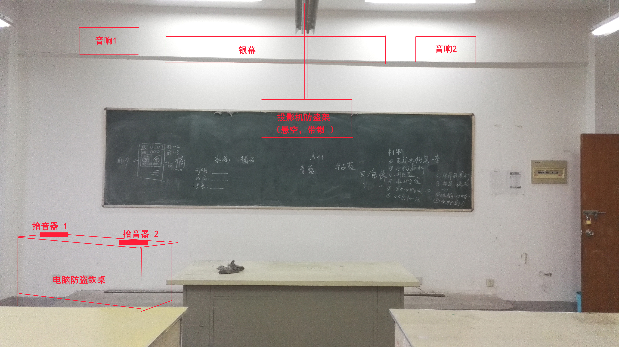
三、说明
请自备测量工具，现场采集数据和查看环境，竞标时提供工程详单和报价。

